Guía de trabajo
Nombre: | Curso: | Fecha.
Objetivo: Reconocer continentes y los océanos en mapas o en globos terráqueos rotulando (0A7)

1- Continentes y océanos
Un continente es cada una de las grandes extensiones en que se divide la superficie terrestre, separadas entre sí por los océanos.

Los océanos son aquellas partes de la superficie del planeta ocupadas por agua marina que rodean a los continentes y que cubren actualmente alrededor del 71% de la Tierra.
Nuestro planeta se encuentra formado por seis continentes:
2- Los continentes
El continente más grande es Asia, lo sigue América, África, la Antártida, Europa y Oceanía
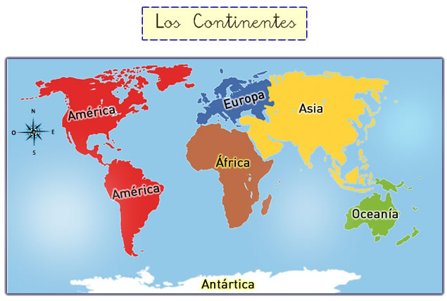

3- Los océanos
Los océanos cubren el 71% de la superficie terrestre, siendo el océano Pacífico el más grande, cubre una tercera parte de la superficie terrestre.
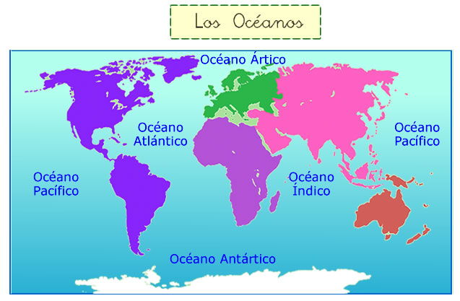
I.-Actividad: guíate por los ejemplos y completa el mapa según corresponda
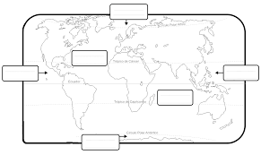

4.- Observando el mapa del mundo responde:
¿Qué continente es el más grande?
¿Qué continente te el de menor superficie?
¿Qué océanos rodean a América?
Investiga en que continente se encuentran los siguientes países
- España | Europa
- Canada
Ejemplo
- Argentina
- Japón
- Chile

Manda una foto por whatsapp de las respuestas de la pregunta 4.

